Nama : Amelia Yuniar

Jurusan : D3 Manajemen Informatika

**CARA INSTALL MAVEN**

* Kita download dan install **apache-maven-3.5.0** . Jika belum mendownload dan menginstall JDK, maka harus diinstall terlebih dahulu.

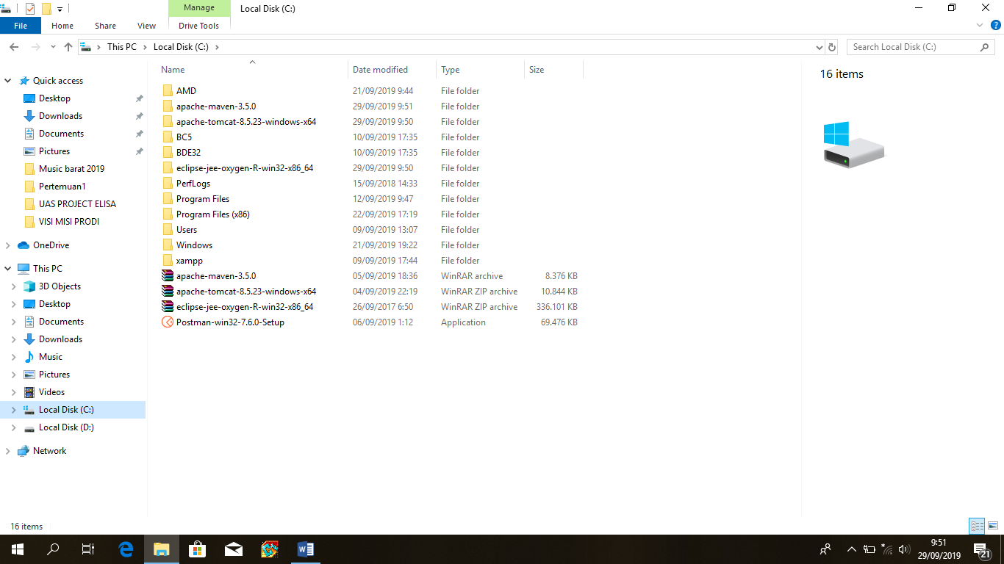

* Cek Java version yang telah diinstall dengan menggunakan CMD (Command Prompt).

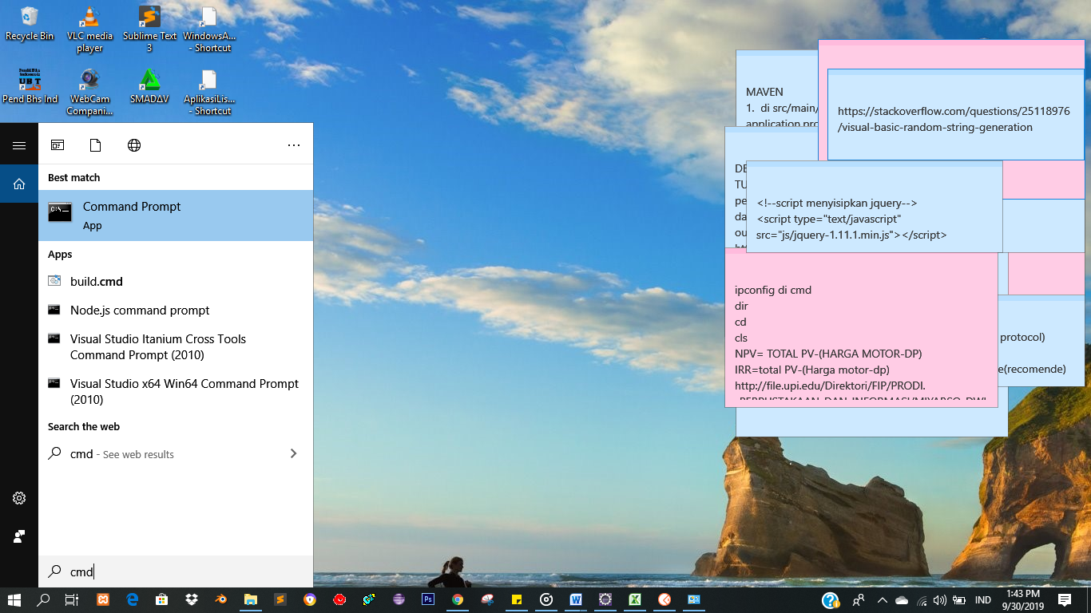

* Ketik “**java –version**” kemudian enter. Tunggu hingga muncul seperti berikut ini.

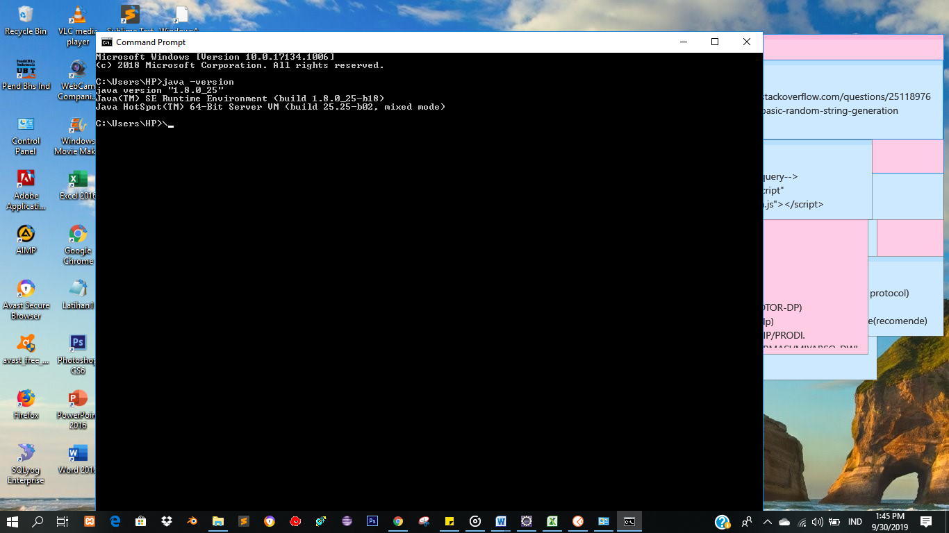

* Lakukan **Penambahan Environment Variable.** Dengan cara **control panel => System and Security.**

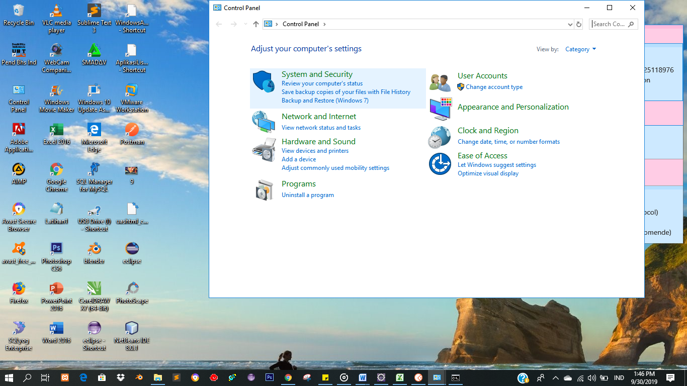

* Setelah mengklik System and security, kemudian kita pilih **System.**

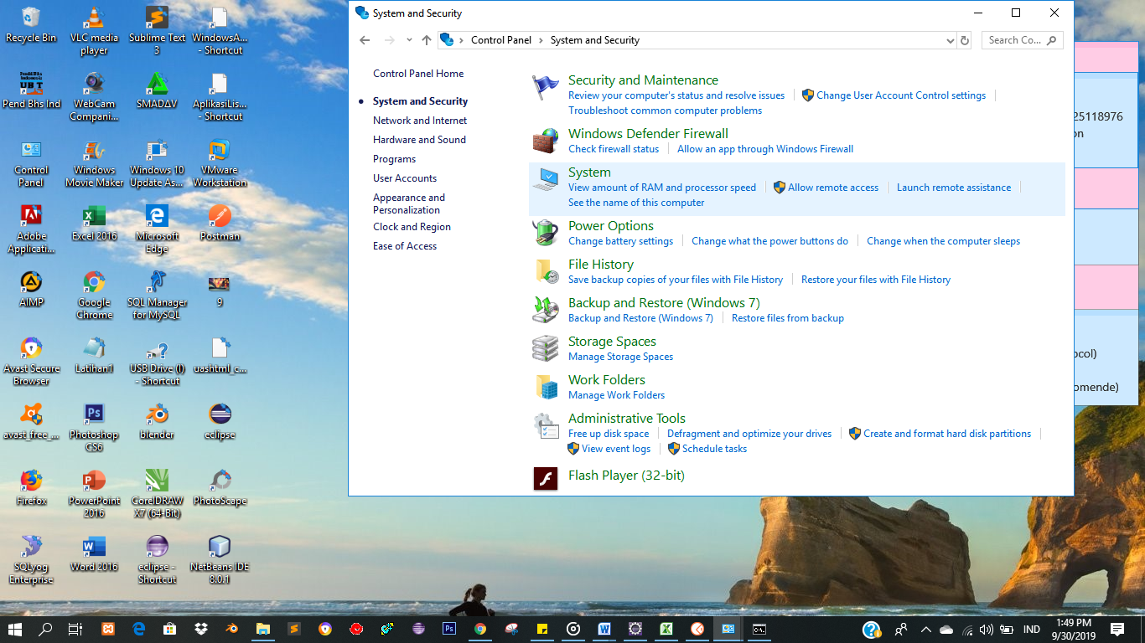

* Setelah itu, klik **Advanced System Settings =>klik Environment Variables.**

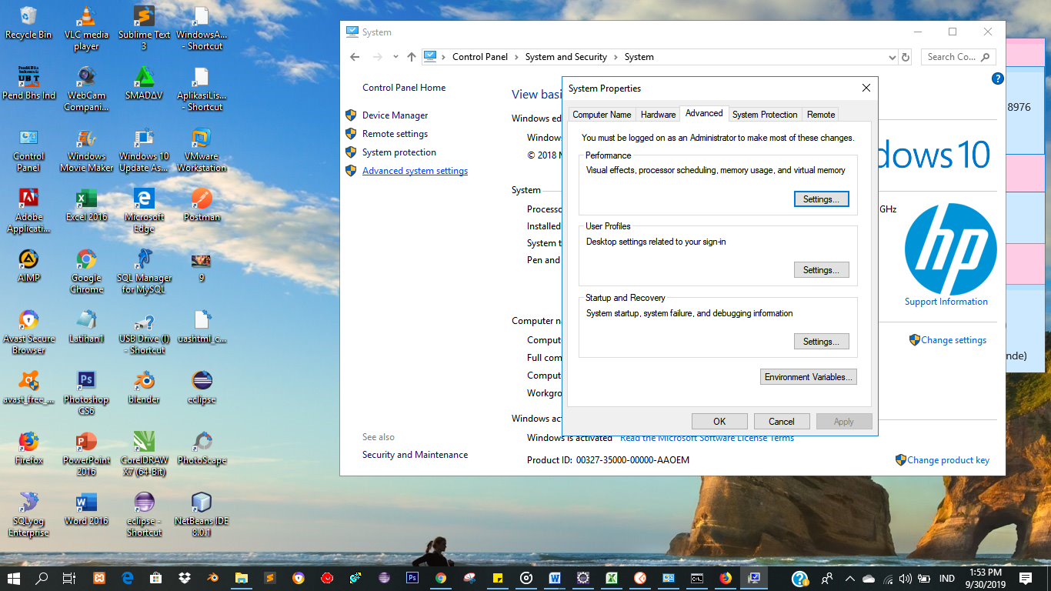

* Akan muncul menu environment. Lalu **klik New pada System variables**

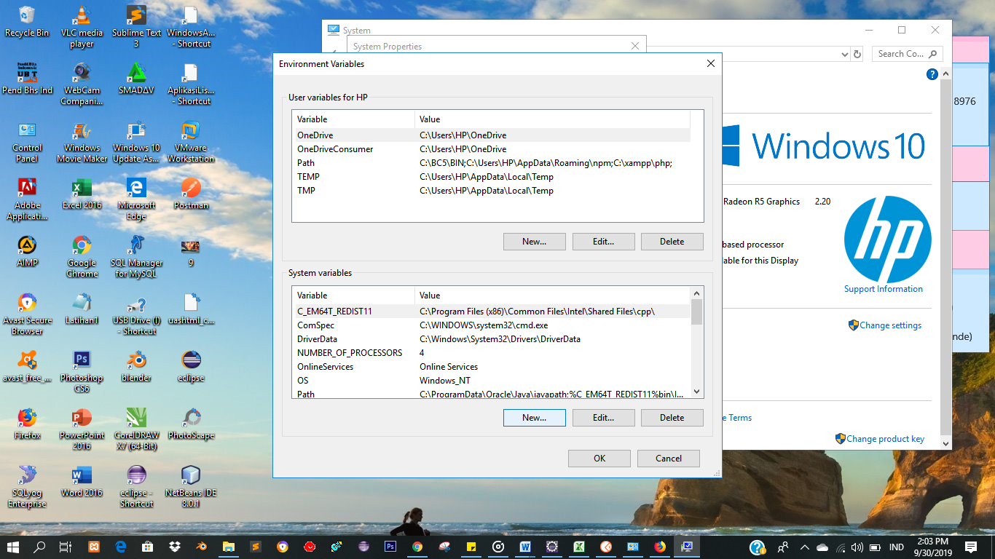

* Klik dua kali path

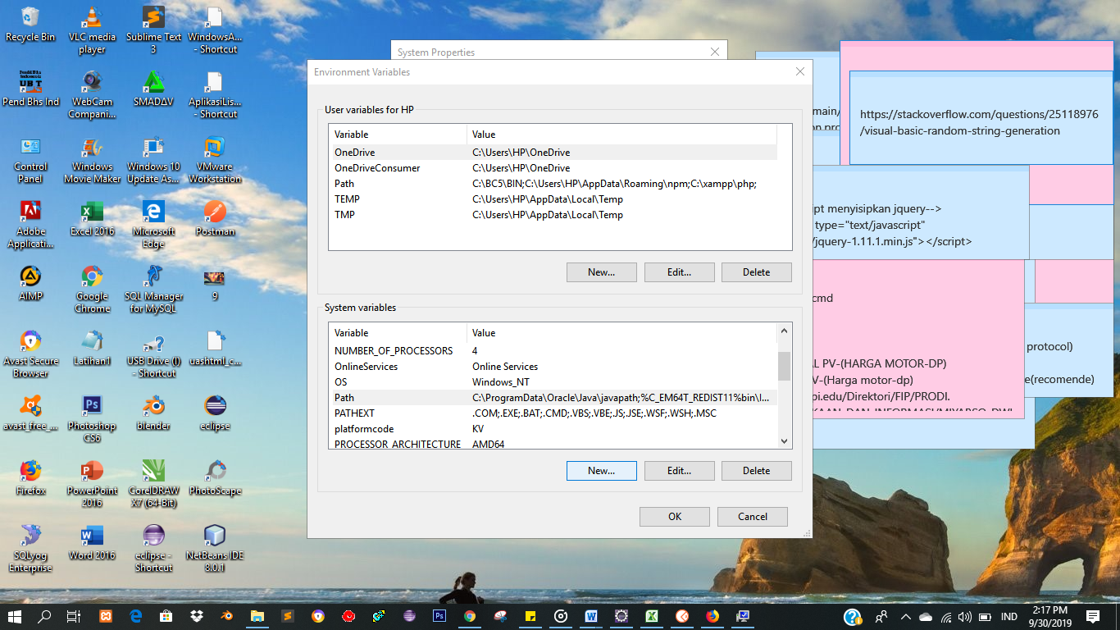

* Klik New -> lalu ketikkan “**C:\Program Files\Java\jdk 1.8.0_111” (lokasi penyimpanan file jdk)** pada kolom Variable value lalu klik OK

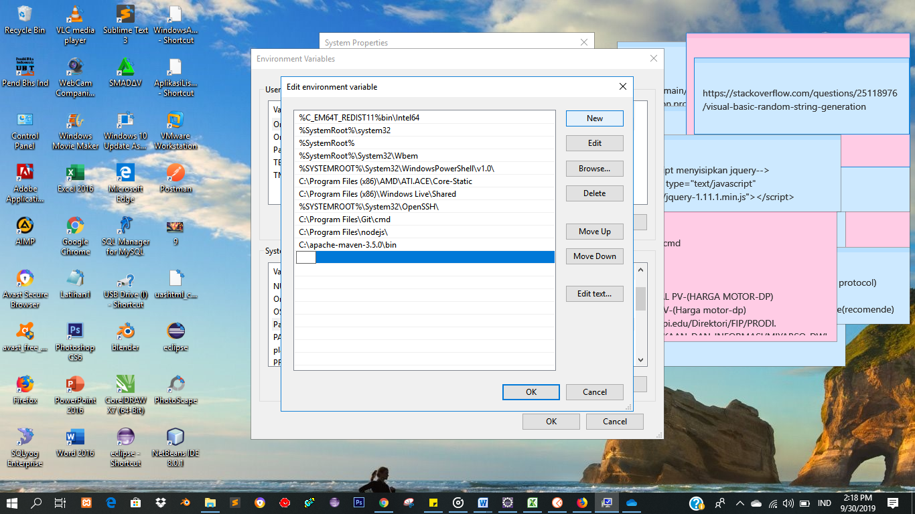

* Langkah selanjutnya yaitu atur Maven Environment Variable. Langkahnya Klik New. Variable name diisi oleh “MAVEN_HOME” dan Variable value diisi oleh “C:\apache-maven-3.5.0” (lokasi penyimpan apache maven). Lalu klik OK.

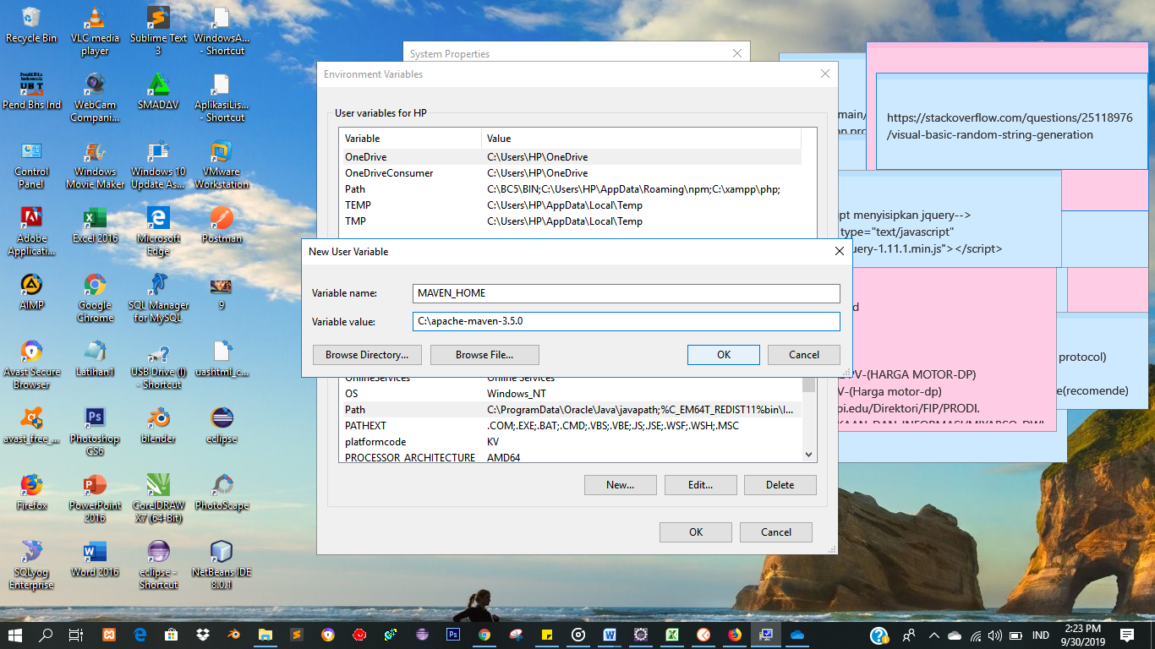

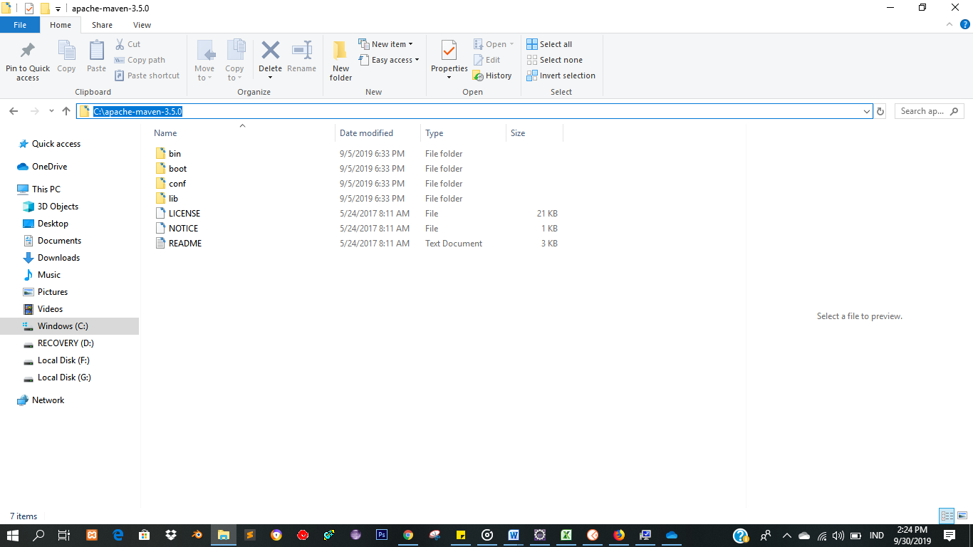

* Maka akan muncul MAVEN_HOME pada System variables.

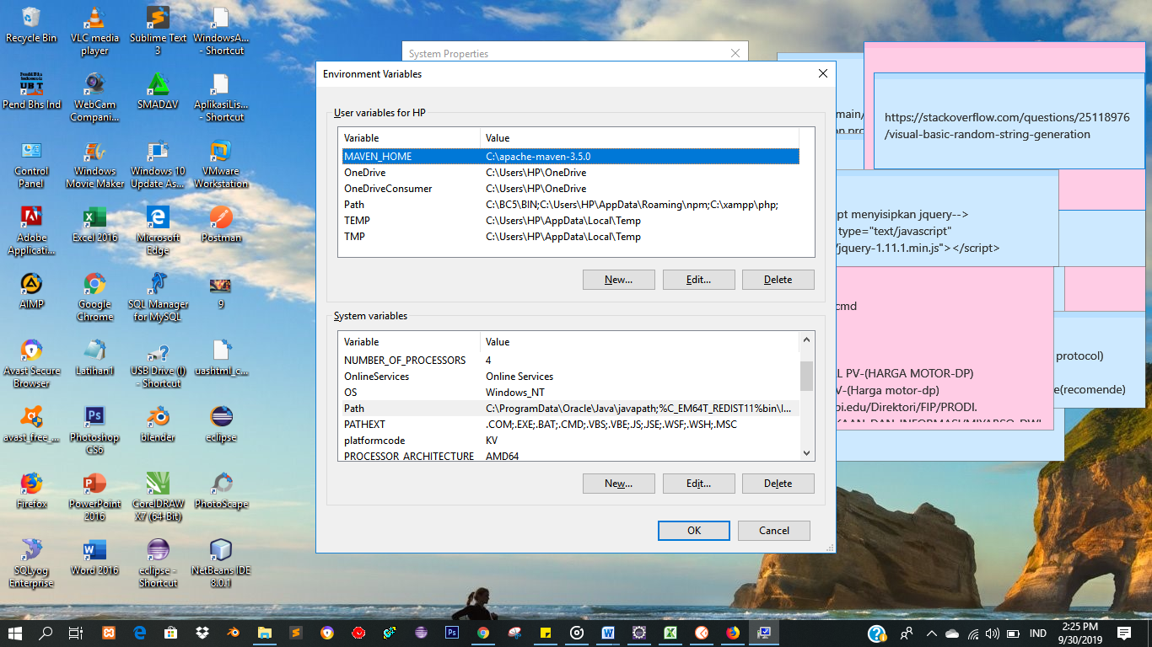

* Langkah selanjutnya yaitu Update the Path Variable. Caranya yaitu klik pada path seperti yang ditunjukkan pada gambar dibawah => lalu klik Edit.



* Setelah itu, klik **New => lalu masukkan kembali “C:\apache-maven-3.5.0” (rektori dimana menyimpan apache maven pada PC) => Ok**

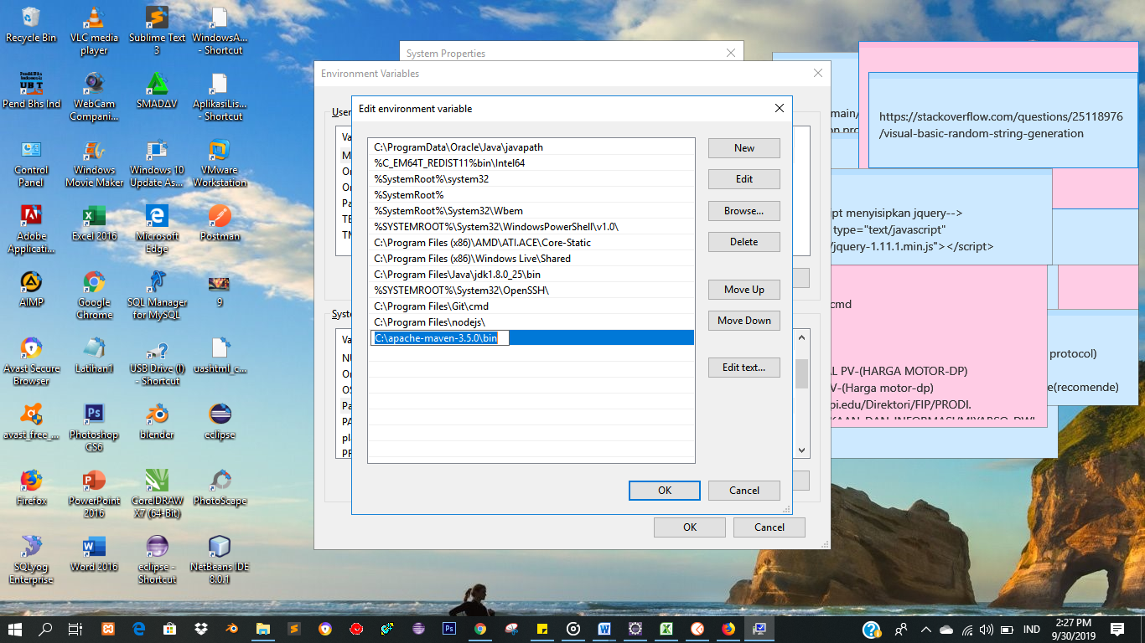

* klik Ok kembali.

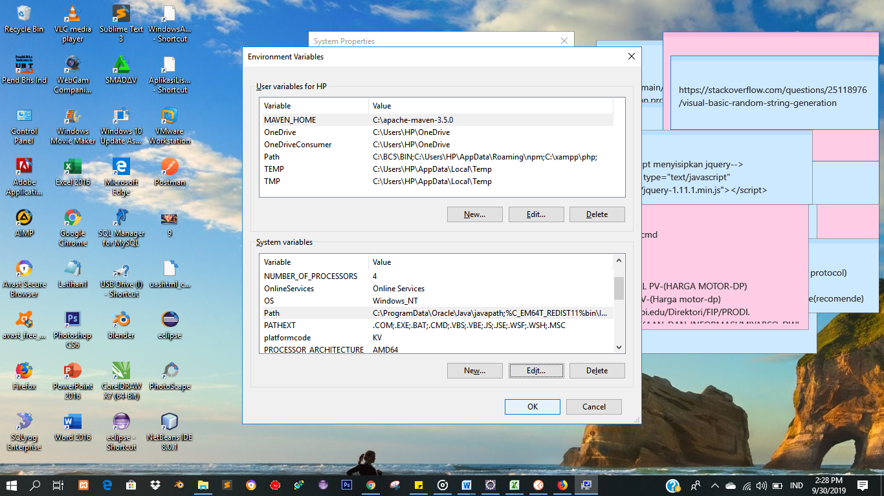

* Klik Ok lagi.

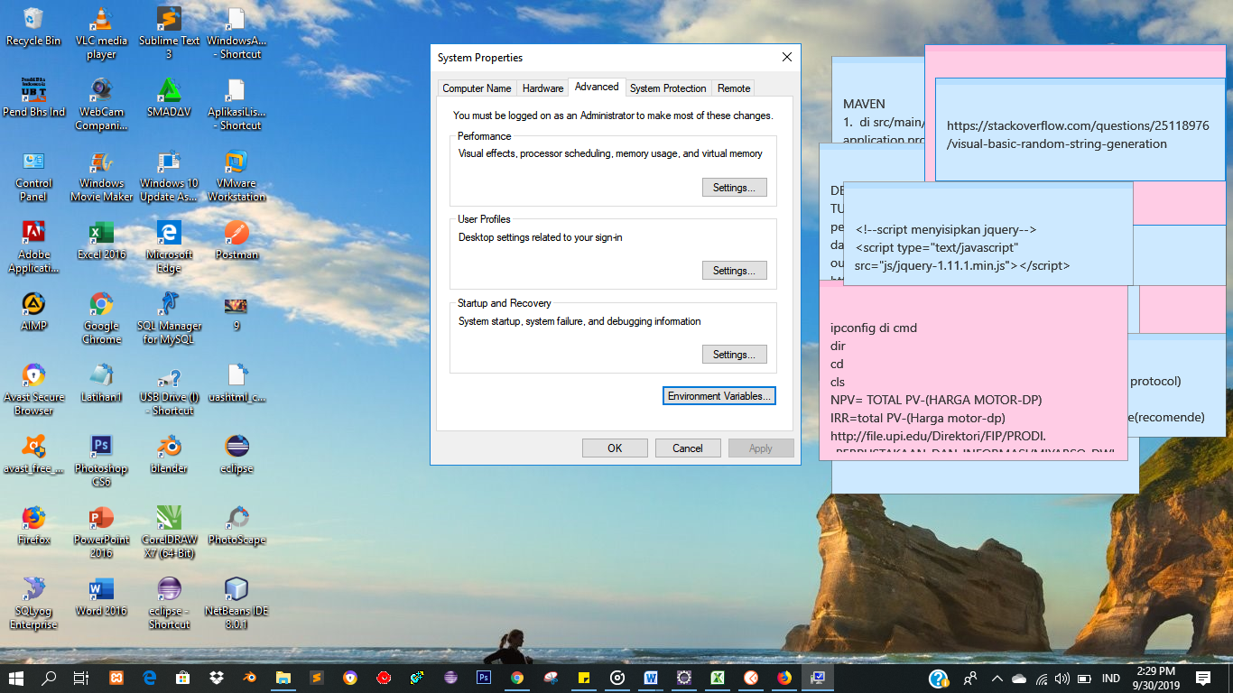

* Langkah terakhir yaitu test maven installation. Caranya yaitu CMD => lalu ketik “**mvn –version**” => tunggu sampai muncul seperti pada gambar dibawah ini. Jika telah muncul seperti itu, tandanya maven telah siap digunakan.

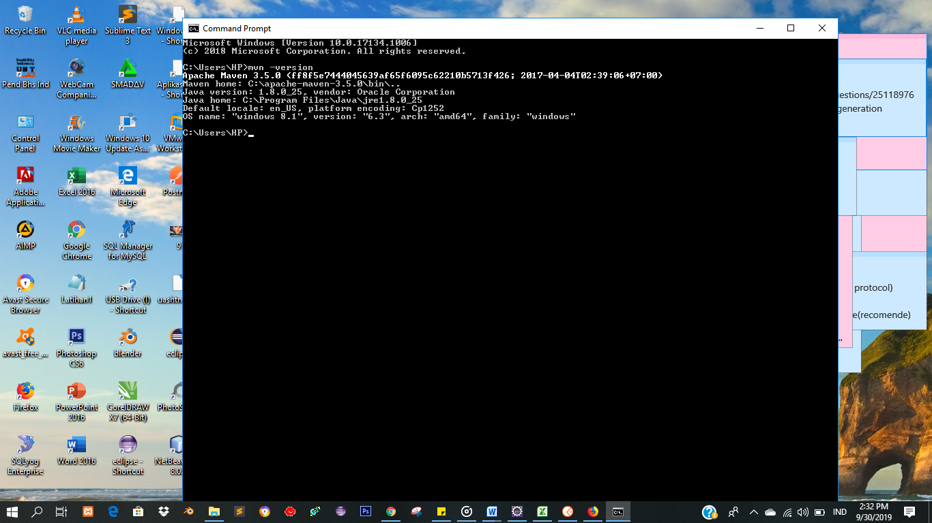

* Sekian dan Terimakasih